**Curriculum Vitae**

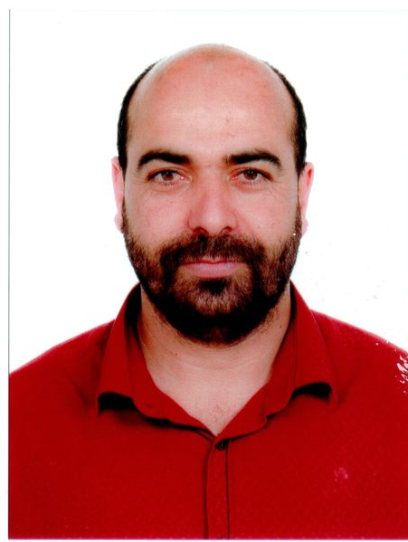

* **Renseignements Personnels :**

**\*Nom** : Ben slimane.

**\*Prénom** : Slimane .

**\*TEL** : **(216)** 93273126.

**\*Date de naissance** : 01/02/1984.

**\*Etat Civil** : Marié.

**\*Adresse** : Elbrawka Dkhilet Toujan 6035 Mareth Gabes.

**\*Email**: slimanhsann77@Gmail.com

* **Etudes et Formations :**

**\*2010 :** Licence professionnelle en Electromécanique .

**\* 2006 :** Certificat de baccalauréat science Technique .

* **Stage :**

\***2009 :** Stage au sein de Groupe Chimique Tunisien à Gabes .

\***2010 :** Projet Fin d’étude au sein de Groupe Chimique Tunisien à Gabes.

\***2011 :** Travaille au sein de Société Industrielle et services : Travaux Mécanique , Construction Métaliques , Tuyauterie , Chaudronnerie et prestation de la main d’œuvre qualifiée à Gabes.

* **Connaissance en informatique :**

Word, Excel, internet, PowerPoint,…..

* **Langages :**

**\*Arabe :** Maternelle

\***Français** : Très bien

\***Anglais :** Bien.

.